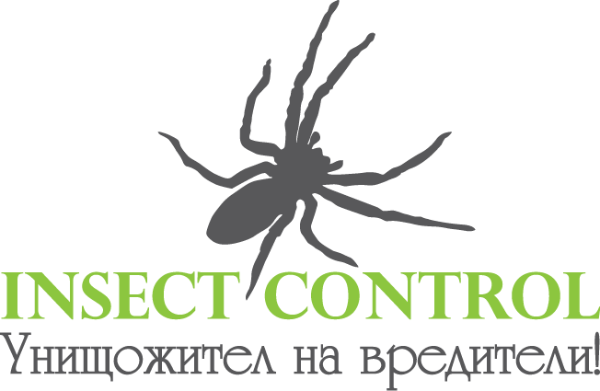

**ОФЕРТА ЗА ПОЧИСТВАНЕ, ЗАМРЕЖВАНЕ И ДЕЗИНСЕКЦИЯ НА ПОДПОКРИВНО ПРОСТРАНСТВО**

**Услугата включва:**

* Почистване от едри буци курешки и трупове на гълъби от подпокривното пространство;
* Прогонване на живите гълъби;
* Замрежване на отворите, през които влизат гълъби с дебела метална мрежа;
* Дезинсекция и дезинфекция на подпокривно пространство;
* Дезинсекция и Дератизация на мазето– **ПОДАРЪК**;
* Дезинсекция на общите части на входа – **ПОДАРЪК**;
* Изхвърляне на отпадъците.

**ЦЕНA: 290 ЛЕВА**

ЦЕНА ЗА ОБРАБОТКА НА АПАРТАМЕНТ ПО ВРЕМЕ НА ОБРАБОТКАТА НА ВХОДА – 35 ЛЕВА

[**www.insectcontrol.bg**](http://www.insectcontrol.bg)

**info@insectcontrol.bg 0892 01 02 03**